ZZHY/APJL054
网络信息公开表
存档编号 | ZZHY-APAQYP-240008-0008GU
项目名称 | 辽宁天予化工有限公司150吨/年6FMI、700吨/年TFBN项目
项目类别 | 设立安全评价
项目地点 | 辽宁省阜新市阜蒙县伊吗图村（氟产业开发区）
项目所属业务范围 | 石油加工业，化学原料、化学品及医药制造业
评审单位 | 阜新市应急管理局、阜蒙县应急管理局
项目简介 | 本项目是辽宁天予化工有限公司扩建项目，位于辽宁天予化工有限公司厂区内，根据项目备案证明，本项目利用1车间、3车间、7车间，新购置安装设备约108台套。同时新建液氯储存库（乙类、含气化装置）、23号库（甲类）、危废库（乙类）、中控室、废物中转车间、维修车间、生化车间、三效蒸发车间等设施，并改造制氮间、甲类罐区、戊类罐区、24号库（乙类）、29号库（乙类）等设施。  1车间和3车间处于闲置状态，车间内无生产设备。7车间原有混合三氟甲基苯甲醛生产设备，本次在7车间预留位置新增生产设备，与原有项目无共用设备。  本项目投产后，年生产能力为850吨，主要产品6FMI-3（150t/a）、TFBN（700t/a）。副产品为硫酸铵（1267.47t/a）。
安全评价项目组长 | 韩明月
项目技术负责人 | 姓 名 |  | 专 业
项目技术负责人 | 冷智超 |  | 化工工艺,冶金
项目过程控制负责人 | 王爽
评价报告编制人 | 韩明月
评价报告审核人 | 孙晓元
参与评价的安全评价师 | 姓 名 | 专 业 |  | 安全评价人员资格证书编号
参与评价的安全评价师 | 韩明月 | 化工工艺 |  | S011021000110202000644
参与评价的安全评价师 | 迟玉蓬 | 电气 |  | S011032000110202000798
参与评价的安全评价师 | 刘 阳 | 安全 |  | S011021000110193000479
参与评价的安全评价师 | 姚武英 | 化工机械 |  | 1200000000300445
参与评价的安全评价师 | 陈世杰 | 自动化 |  | S011041000110192002422
参与评价的注册安全工程师 | 刘阳
现场勘查人员 | 韩明月、刘阳
现场勘查时间 | 2024.3.8
现场勘查主要任务 | 现场勘查
现场勘查照片 | 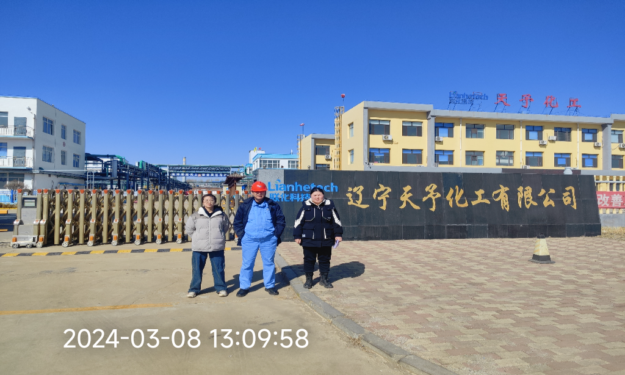
评价报告提交时间 | 2024.9.

